崑山科技大學 新生/轉學生 選課相關作業說明
2012.7.23修訂
- 課程類別：分為「必修科目」及「選修科目」。(請參考各系所網頁公告之各學年度課程科目表)
(一)必修科目：
- 專業必修科目：各系自訂之必修科目。
- 四技共同必修科目：全校共同必修之科目(不限定須修本班或本系所開課程)：
(1)核心通識(22學分)、(2)分類通識(10學分)(一下~三下，分A~D類4類，每一類至少修2學分)
(3)體育(一上~二下，0學分)、(4)軍訓(一上~一下，0學分)
(二)專業選修科目：
- 為選擇性的專業課程，學生可根據各系規定選修本系(或他系)專業課程，若該課程不及格，不一定要重修該科，惟學生須修畢一定數量之選修學分始得畢業。
- 共同必修科目及軍訓選修課程不可做為畢業選修學分。
註：學生請多利用本校課程地圖系統(課務組網頁)，進行選課規劃。
- 每學期網路選課作業：
(一)選課時程：(詳細日期、時間，依每學期公告於課務組之選課須知辦理)
(1)登記加退選課程：開學前2週起。
(2)加退選截止：開學後1週內。
(3)第2階段退選：第11~12週。(期中考後，此階段退選，歷年成績單將留下退選紀錄)
(二)選課方式
- 須自行登記加選之課程：體育、分類通識(一下起)、選修科目(一下起)。
(四技一上：選修科目由系統自動登記加選本班課程，無需另行登記選課；一下起則須自行登記加選。)
- 由系統自動登記加選之課程：其餘必修科目由系統自動登記本班課程，無需另行登記加選。(需異動者，可自行加退選)
- 服務教育、四技英文：分別由各系、外語中心編班，並完成選課及公告，班級學生不需另行辦理選課；重補修時須以人工選課，無法網路加退選。
- 每學期學分上下限：上限25學分、下限16學分(大四9學分)。
註：新生/轉學生選課歸納如下：
四技新生：僅須自行登記加選「體育」課程。
碩博士新生：須自行登記加選「選修科目」。
轉學生：須自行登記加選「選修科目」、「分類通識」、「體育」。
(轉學生已抵免之必修課程，另須於該課程開課學期，自行上網退選。)
(三)登記抽籤式網路選課系統：
(1)採登記、抽籤方式選課：各課程登記加選人數超過課程名額上限時，則依課程設定之優先序進行抽籤。
(2)選課時只要於截止前登記即可，登記時間先後不影響抽籤結果(不用急著搶先登記)；
任何可上網的電腦，皆可上網登記選課(例如：各系電腦教室、電算中心、圖書館、學生宿舍、家中等)。
(四)簡要選課步驟：(操作畫面可參閱本文件網頁電子檔所附之附件一，本書面資料不含附件)
(另可參閱課務組網頁之「新抽籤式網路選課系統-系統與學生使用說明」、「抽籤式網路選課Q&A」)
1.登記加(退)選：
(1)網址：http://www.ksu.edu.tw/cht/utility/courseSelection/
(或 學校網頁→行政單位→教務處-課務組-> 網路選課系統-> 選課登記與抽籤結果查詢)
(2)登入：輸入帳號、密碼(KSU.ID)*。(註*：即新生上傳照片所使用之帳號/密碼，可於學校首頁查詢之)
(3)登記加選：查得所需課程，再點選該課程之「加選」按鈕。(逐一登記加選所需課程)
(4)儲存選課登記。(若未按儲存，則該次登記之加退選無效)
2.查詢抽籤結果：於系統抽籤後，上網查詢加選課程抽籤結果。
3.再登記、抽籤：未抽中者，應取消原來之登記，改登記加選其他尚有名額之課程。
註：加退選截止前，計有多次登記、抽籤，詳細時程請參閱選課須知。
- 課表查詢、上課教室查詢：(操作畫面可參閱本文件網頁電子檔所附之-附件二)
(1)點選課務組網頁之「教師/班級課表查詢」查詢班級課表。(每學期末即可查詢次學期課表)
(2)上課教室、體育、分類通識課程等：須透過其中之「進階課表查詢」查閱。
(3)體育課程：體育室於各班上課時段，皆開設有籃球、羽球、…等體育課程，各班同學只能選修本班時段之體育課程(其餘時段體育課程看不到，亦無法選課)。(詳請參閱體育室網頁www.ksu.edu.tw/cht/unit/D/A/PE/-「單位公告」之體育課選課須知、體育室授課科目表)
(4)分類通識每學期之開課課程說明、選課相關規定等，請參閱通識中心網頁-相關檔案及法規下載之類通識選課要點。(www.ksu.edu.tw/cht/unit/D/T/GC/download.aspx)
- 課程教學大綱查詢：(操作畫面可參閱本文件網頁電子檔所附之-附件三)
點選課務組項下之「課程教學大綱系統」。(每學期選課前即可查詢)
- 其他選課規定
(1)其他選課注意事項及規定，請參閱課務組網頁之選課須知、學生選課辦法。
(2)簡要摘錄選課須知之選課時間如下：
編號 | 登記開始時間  (結果查詢) | 登記截止時間 | 抽籤結果查詢開始時間
1 | 9/03(星期一)  09:00~10:00限1年級  10:00~11:00限2年級11:00~12:00限3年級12:00~13:00限4年級  13:00起，不限年級 | 9/04(星期二)  1:30PM | 9/04(星期二)  3:30PM起
2 | 9/04(星期二)4:00PM | 9/05 1:30PM | 9/05(星期三)3:30PM起
3 | 9/05(星期三)4:00PM | 9/06 1:30PM | 9/06(星期四)3:30PM起
4 | 9/06(星期四)4:00PM | 9/10* 1:30PM | 9/10(星期一)3:30PM起
5 | 9/10(星期一)4:00PM | 9/12 1:30PM | 9/12(星期三)3:30PM起
6 | 9/11(星期二)4:00PM | 9/14 1:30PM | 9/14(星期五)3:30PM起
7 | 9/14(星期五)4:00PM | 9/17 1:30PM | 9/17(星期一)3:30PM起
8 | 9/18(星期二)4:00PM | 9/19 1:30PM | 9/19(星期三)3:30PM起
9 | 9/19(星期三)4:00PM | 9/24 1:30PM | 9/24(星期一)3:30PM起

(3)轉學生(或其他學生)選修學分、選修進修部課程規定：
請參閱學生選課辦法第11條、第19條之規定。

[附件一]※選課網頁畫面：
(一)點選網路選課系統-> 選課登記與抽籤結果查詢
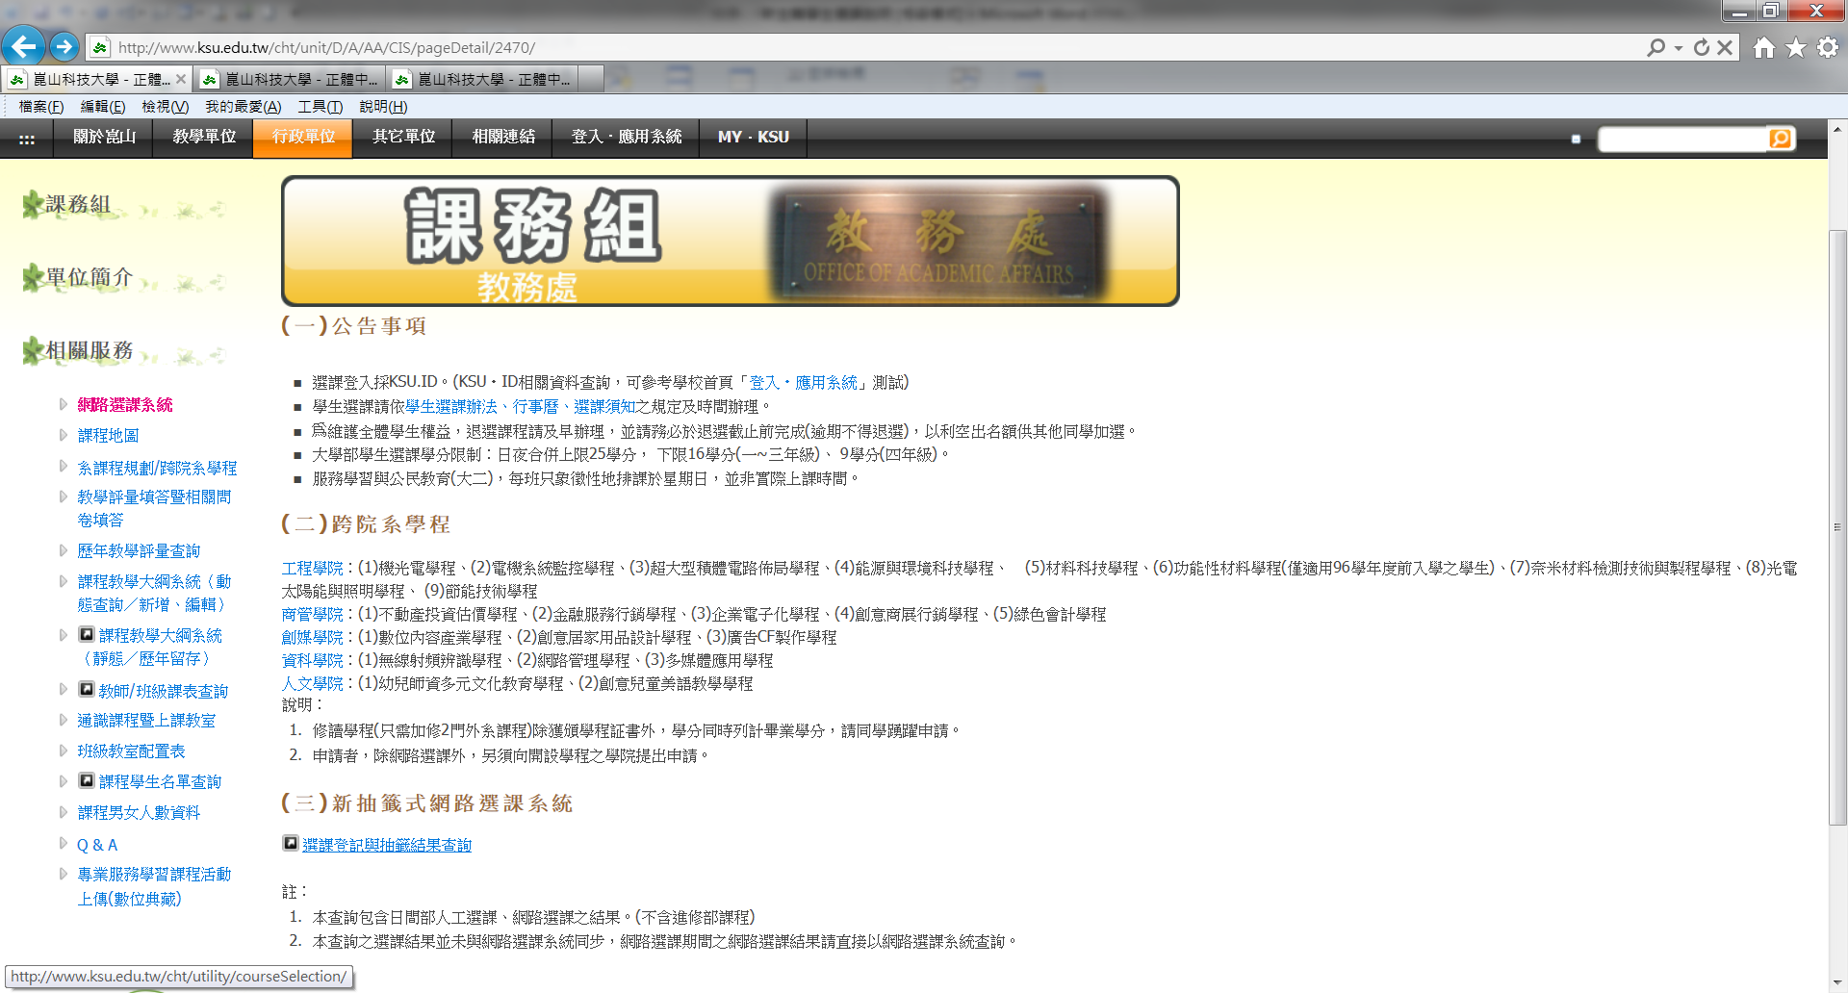

(二)出現登入畫面：輸入KSU.ID登入。
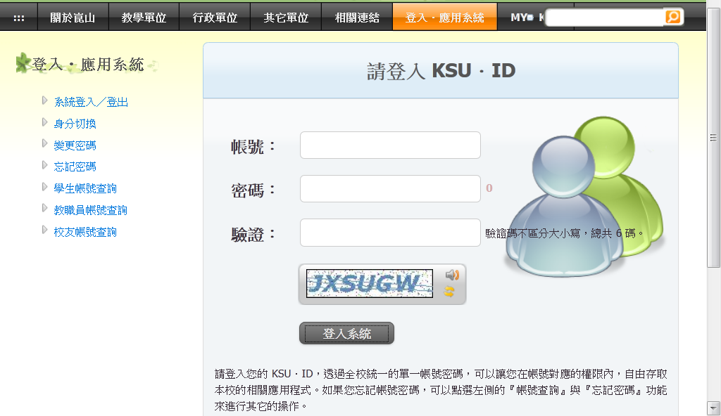
(三)點選「學生選課作業」->「登記選課作業」，進行選課相關作業
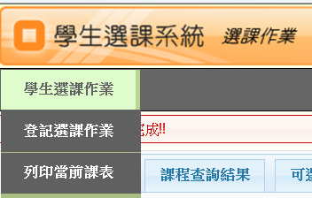
- 查詢課程
(方式有三種：(1)依班級(2)依課程名稱(3)依課程節次)
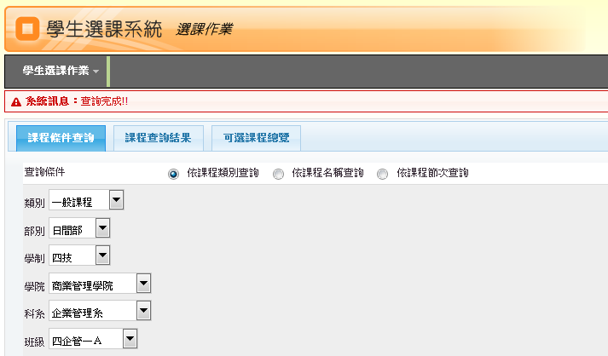

- 登記加選課程：滑鼠移至查得之課程上，點選該列尾端之「加選」鈕
(點選「檢視」鈕，則可於視窗左下半部分，檢視課程資料；
請注意!! 未按「檢視」鈕前，顯示之課程資料，與查詢之課程並未對應。)
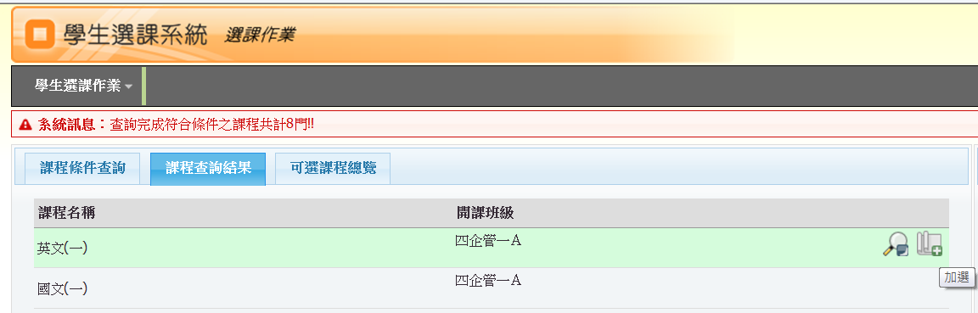
- 退選課程：點選網頁右半邊，已登記(或選課)課程之「退選」鈕
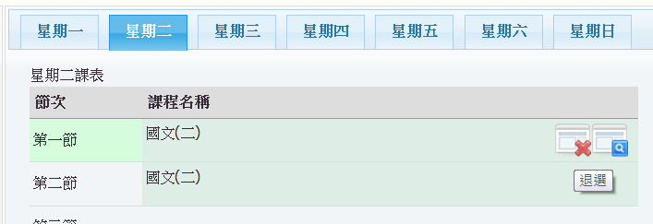

- 儲存選課登記：點選網頁右半邊課程之「儲存課表」鈕
(出現已中籤/等待抽籤之課程一覽表)
註：未按「儲存課表」者，其選課設定並未儲存，離開後，選課設定將自動消失 。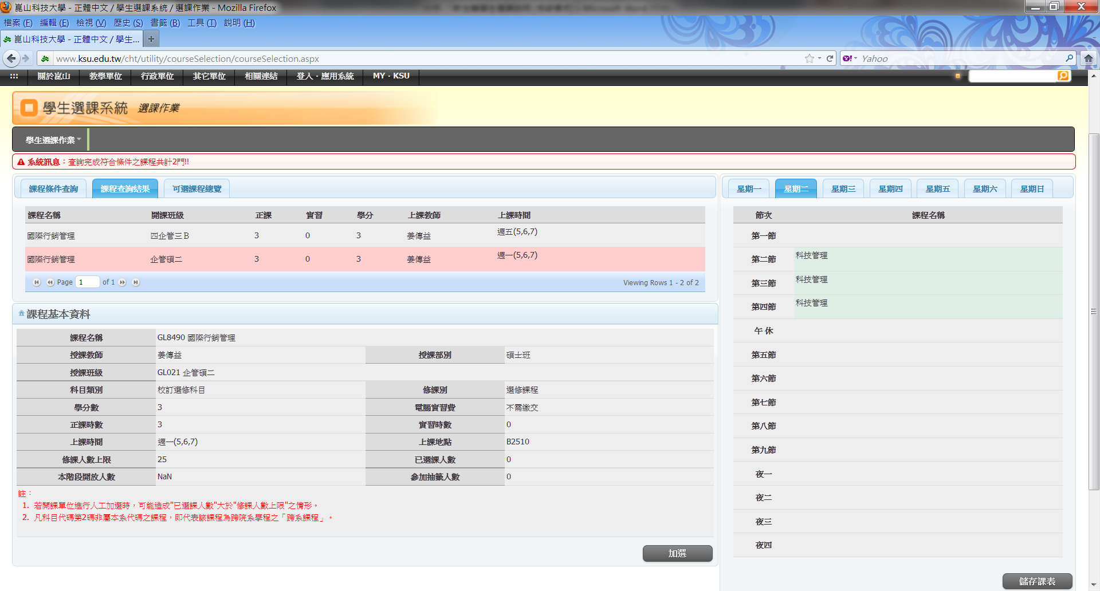

[附件二]
※班級課表、上課教室、上課時間查詢：
(1)網頁入口：

(2)「班級查詢」：提供較簡單之班級課表查詢。
「進階課表查詢」：於選課期間，進一步提供上課教室、關鍵字、空堂，體育、分類通識等課程查詢。
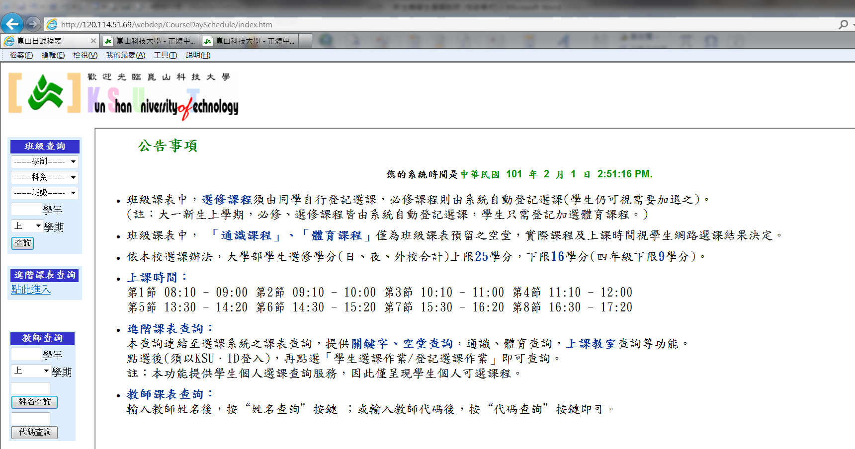
(3)進階查詢網頁：(選課期間適用)
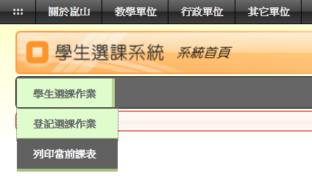
(4)點選課程之「檢視」鈕，則可於視窗左下半部分，檢視課程基本資料。
(請注意!! 未按「檢視」鈕前，顯示之課程資料，與查詢之課程並未對應。)
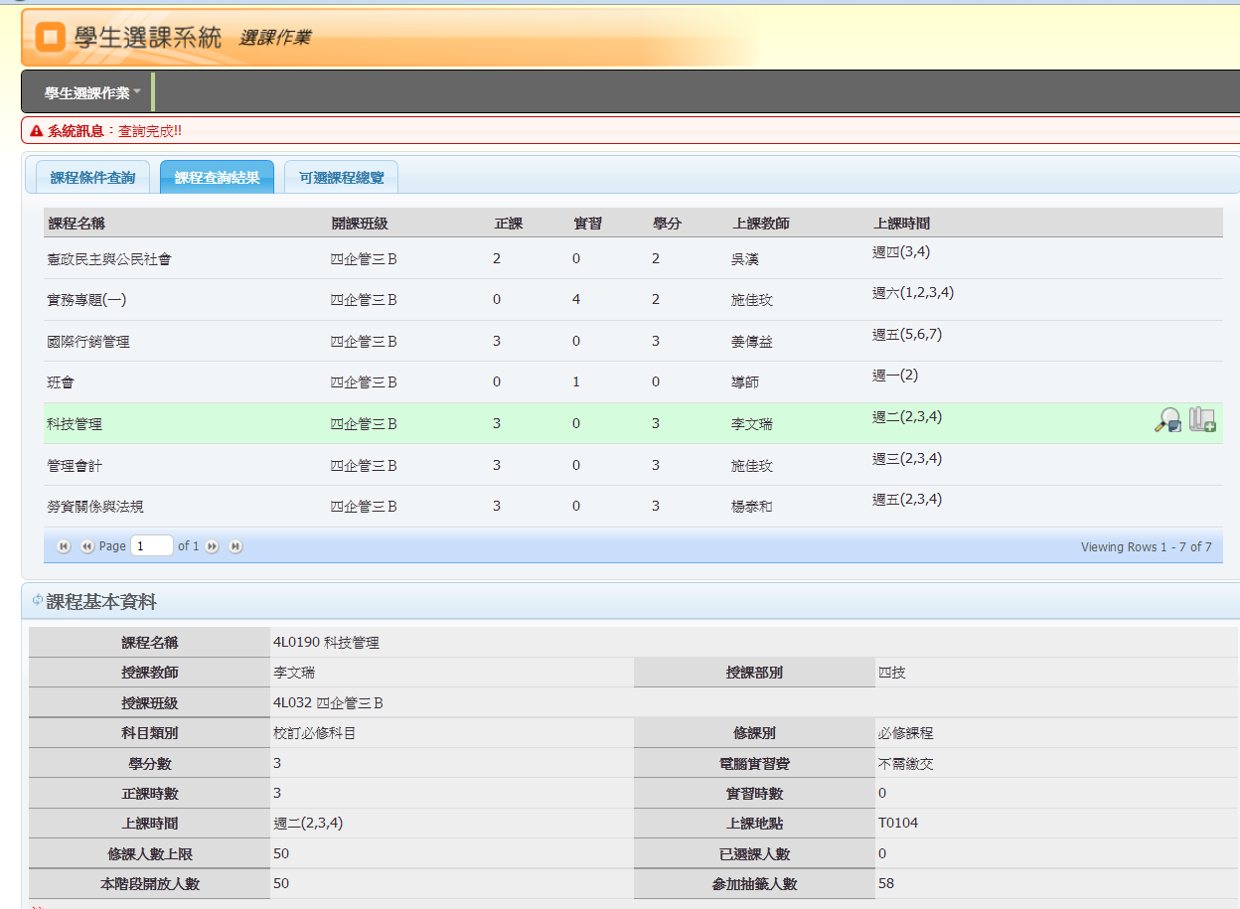

[附件三]教學大綱查詢系統
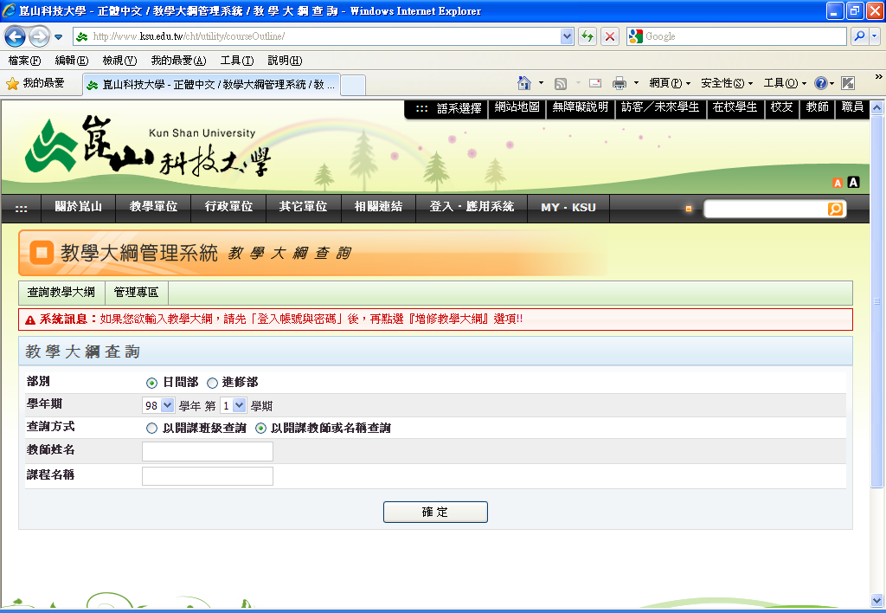

課程教學大綱內容
